**PERANCANGAN SISTEM INFORMASI PEMBAYARAN DAN *SERVICE* RUTIN PADA BENGKEL SEPEDA MOTOR LIDATRI MENGGUNAKAN *VB.NET 2008* DAN *DATABASE MYSQL***

Triyono Adi Prasetyo1, Adie Kusna Wibowo2,Huban Kabir3

SEKOLAH TINGGI MANAJEMEN INFORMATIKA DAN KOMPUTER

“MIC CIKARANG”

Harco Teknik No. 1-5 Pasir Gombong , Kawasan Industri Jababeka, Cikarang- Bekasi

E-mail : [triyonoadiprasetyo@gmail.com1](mailto:triyonoadiprasetyo@gmail.com1), adiekusnaw@gmai.com2, [Huban-k@yahoo.com3](mailto:Huban-k@yahoo.com3)

**ABSTRAK**

*Di bengkel motor biasanya ada beberapa proses transaksi transaksi seperti layanan transaksi rutin, pembelian dan transaksi jasa secara berkala. Transaksi yang terjadi seringkali masih manual sehingga sulit dilakukan oleh bengkel dan pelanggan. Sistem pengingat untuk layanan rutin itu sendiri biasanya hanya untuk memberikan informasi kepada pelanggan yang datang saat itu. Nota penerimaan dan data pelanggan tetap tulisan yang masih ditulis dengan tangan menjadi masalah bagi bengkel. Untuk itu ide membuat aplikasi sistem informasi workshop menggunakan bahasa pemrograman VB.NET 2008 dan database MySQL. Konsep layanan ini difokuskan pada sistem pengingat layanan rutin dan pembayaran di bengkel agar bisa meningkatkan pelayanan.*

*Kata Kunci: Pengingat, Rutinitas Layanan Rutin*

**ABSTRACT**

*In a motor workshop there are usually several processes such as transaction service routine transactions, purchases and service transactions periodically.Transactions that occur frequently still manually so difficult for the workshop and customers. Reminder system for routine service itself usually only to provide information to customers who came at that time. Nota receipts and customer data remain the writing is still written by hand becomes a problem for the workshop. For that idea to create a workshop information system application using the programming language VB.NET 2008 and MySQL database. This service concept focused on the system routine service reminders and payment at the bike shop to be able to improve services.*

***Keyword*** *: Reminder, Service Routine Motorcycle*

1. **PENDAHULUAN**

Kemajuan teknologi saat ini mengakibatkan informasi sangat mudah didapat secara cepat dan mudah. Maka tercetuslah ide pembuatan sistem informasi pembayaran dan *service* rutin sepeda motor.

Konsep layanan ini memberikan kemudahan bagi para pelanggan untuk dapat mengetahui informasi kapan mereka harus melakukan *service* rutin sepeda motor.

Suatu bengkel sepeda motor terdapat beberapa proses transaksi yang sering terjadi, yaitu transaksi *service*, transaksi pembelian barang, dan transaksi *service* rutin.

Permasalahan pada bengkel ini adalah saat pencatatan data pelanggan dikarenakan setiap sepeda motor yang datang dianggap sebagai pelanggan baru. Hal tersebut menyebabkan tidak adanya *history* untuk pelanggan yang dapat menyebabkan pelanggan tidak mengetahui *service* yang telah dilakukan selama di bengkel dicatat sebagai pelanggan baru.

Permasalahan kedua yaitu informasi untuk mengingatkan pelanggan kapan mereka harus melakukan *service* rutin dan jenis *service* apa yang akan dilakukan setiap bulannya. Permasalahan selanjutnya yaitu mengenai nota kuitansi yang masih menggunakan tuliasan tangan dan tanpa ada salinan. Jenis usaha bengkel ini yang sering disebut sebagai Bengkel Sepeda Motor Lidatri setiap harinya rata-rata mempunyai 15 sampai 20 pelanggan.

Berdasarkan uraian masalah diatas maka penulis mengambil judul skripsi “PERANCANGAN SISTEM INFORMASI PEMBAYARAN DAN *SERVICE* RUTIN PADA BENGKEL SEPEDA MOTOR LIDATRI MENGGUNAKAN *VB.NET 2008* DAN *DATABASE MYSQL*”.

Adapun tujuan yang ingin diperoleh dari penelitian ini adalah terciptanya sebuah sistem pembayaran dan *service* rutin, sehingga masalah yang timbul pada saat proses pembayaran dan pendataan pelanggan yang akan *service* rutin dapat terpecahkan, serta diharapkan dapat menghasilkan manfaat baru bagi Bengkel Sepeda Motor Lidatri. Juga agar pelayanan yang diberikan menjadi lebih baik.

1. **LANDASAN TEORI**
   1. **Sistem**

Sistem adalah sebuah tatanan (keterpaduan) yang terdiri atas sejumlah komponen fungsional (dengan satuan fungsi dan tugas khusus) yang saling berhubungan dan secara bersama-sama bertujuan untuk memenuhi suatu proses tertentu (FathanSyah, Basis Data, 2012 : 11).

Sistem adalah sekelompok unsur yang erat hubungannya satu dengan yang lain yang berfungsi bersama-sama untuk mencapai tujuan tertentu (Tata Sutabri, Analisa Sistem Informasi, 2012 : 16).

* 1. **Informasi**

Informasi adalah data yang telah diklasifikasi atau diinterpretasi untuk digunakan dalam proses pengambilan keputusan (Tata Sutabri, Analisa Sistem Informasi, 2012 : 29).

Informasi adalah suatu hasil dari pengolahan data dalam suatu bentuk lebih berarti dan lebih berguna bagi penerimanya yang menggambarkan suatu kejadian-kejadian yang nyata (tidak fiktif) yang dapat digunakan sebagai acuan dalam pengambilan keputusan (Jogiyanto, Analisis dan Desain Sistem Informasi, 2001 : 692).

* 1. **Sistem Informasi**

Sistem informasi adalah suatu sistem didalam suatu organisasi yang mempertemukan kebutuhan pengolahan transaksi harian yang mendukung fungsi operasi organisasi yang bersifat managerial dengan kegiatan strategi dari suatu organisasi untuk dapat menyediakan laporan-laporan yang diperlukan (Tata Sutabri, Analisa Sistem Informasi, 2012 : 46).

Sistem informasi dapat didefinisikan dengan mengumpulkan, memproses, menyimpan, menganalisa, menyebarkan informasi untuk tujuan tertentu (Sutarman, Buku Pengantar Teknologi Informasi, 2012 : 47).

* 1. ***Service* Rutin**

*Service* rutin adalah suatu kegiatan *service* yang dilakukan secara berkala dan sudah terjadwalkan dalam suatu kurun waktu yang relatif cukup lama atau setelah melewati beberapa kali melakukan *service.*

Tujuan dilakukan *service* rutin adalah untuk mengganti beberapa atau sebagian komponen penting kendaraan yang sudah waktunya diganti, sebelum terjadi kerusakan lain yang mungkin juga bisa berakibat fatal pada mesin kendaraan. Dalam melakukan *service* rutin biasanya juga di ukur dengan jumlah jarak tempuh atau kilometer yang dilaluinya(http://suryantowibowo7.blogspot.co.id/2006/11/*service*-rutin.html, diakses tanggal 20-2-2017).

* 1. **Microsoft Visual Basic**

*Microsoft Visual Basic .NET* adalah sebuah alat untuk mengembangkan dan membangun aplikasi yang bergerak di atas sistem [.*NET Framework*](https://id.wikipedia.org/wiki/.NET_Framework), dengan menggunakan [bahasa](https://id.wikipedia.org/wiki/Bahasa_pemrograman) [*BASIC*](https://id.wikipedia.org/wiki/BASIC). Dengan menggunakan alat ini, para [*programmer*](https://id.wikipedia.org/wiki/Programmer) dapat membangun aplikasi [*Windows Forms*](https://id.wikipedia.org/wiki/Windows_Forms)*, Aplikasi* [*web*](https://id.wikipedia.org/wiki/Web) berbasis [*ASP.NET*](https://id.wikipedia.org/wiki/ASP.NET), dan juga aplikasi [*command-line*](https://id.wikipedia.org/w/index.php?title=Command-line&action=edit&redlink=1)( https:// id.wikipedia.org/wiki/Visual_Basic_.NET, diakses tanggal 19-3-2017 ).

* 1. **Data**

Data adalah representasi fakta dunia nyata yang mewakili suatu objek seperti manusia (pegawai, siswa, pembeli, pelanggan), barang, hewan, peristiwa, konsep, keadaan, dan sebagainya, yang diwujudkan dalam bentuk angka, huruf, simbol, teks, gambar, bunyi, atau kombinasinya (FathanSyah, Basis Data, 2012:2).

Data adalah fakta ataupun yang dapat digunakan sebagai *input* dalam menghasilkan informasi (Azhar Susanto, Sistem Informasi Manajemen Konsep Dan Pengembangannnya, 2004 : 40).

* 1. **Database**

*Database* adalah suatu media yang berfungsi untuk menyimpan dan mengelola kumpulan data dari *hardware*, agar data-data tersebut dapat disampaikan ke pengguna (Mohamad Sukarno, Sistem Mudah dan Cepat Menguasai *Visual Basic.Net*, 2006 : 214).

Basis Data adalah kumpulan data (*elementer*) yang secara *logic* berkaitan dalam memepresentasikan fenomena atau fakta secara terstruktur dalam domain tertentu untuk mendukung aplikasi pada sistem tertentu (Bambang Hariyanto, Dasar Informatika Dan Ilmu Komputer, 2008 : 195)

* 1. **Program**

Menurut Binanto (Binanto, Konsep Bahasa Pemrograman, 2009 : 1) kata program dan pemrograman dapat diartikan sebagai berikut:

1. Mendeskripsikan instruksi-instruksi tersendiri yang biasanya disebut source code yang dibuat oleh programmer.
2. Mendeskripsikan suatu keseluruhan bagian dari software yang executable.
3. Program merupakan himpunan atau kumpulan instruksi tertulis yang dibuat oleh programmer atau suatu bagian executable dari suatu software.
4. Pemrograman berarti membuat program komputer.
5. Pemrograman merupakan suatu kumpulan urutan perintah ke komputer untuk mengerjakan sesuatu. Perintah-perintah ini membutuhkan suatu bahasa tersendiri yang dapat dimengerti oleh komputer.

Program merupakan sederetan instruksi atau statement dalam bahasa yang dimengerti oleh komputer yang bersangkutan (Yulikuspartono, Pengantar Logika dan Algoritma, 2009 : 29).

* 1. **Kamus Data**

Kamus data adalah katalog fakta tentang data dan kebutuhan-kebutuhan informasi dari sistem informasi (Jogiyanto, Analisa Dan Desain Sistem Informasi, 2005 : 39).

Kamus data adalah hasil dari kompilasi *Data Definition Languange* yang merupakan kumpulan tabel yang disimpan dalam file khusus (Fathansyah, Basis Data, 2012 : 55).

* 1. **Normalisasi**

Normalisasi adalah suatu proses memperbaiki atau membangun dengan model data relasional, secara umum lebih tepat dikoneksikan dengan model data logika (Ladjamudin, Analisis Dan Desain Sistem Informasi, 2005 : 169).

* 1. **Flowmap**

*Flowmap* adalah bagan yang menunjukkan aliran di dalam program atau prosedur sistem secara logika. *Flowmap* ini berfungsi untuk memodelkan masukan, keluaran, proses maupun transaksi dengan menggunakan simbol-simbol tertentu (Jogiyanto, Analisis Dan Desain Sistem Informasi, 2001 : 45).

* 1. **DFD**

Diagram Aliran Data adalah suatu model logika atau proses yang dibuat untuk menggambarkan dari mana asal data dan kemana tujuan data yang keluar dari sistem, dari mana data disimpan, proses apa yang menghasilkan data tersebut dan interaksi antara data yang tersimpan dan proses yang dikenakan pada data tersebut (Andri Kristianto, Rekayasa Perangkat Lunak, 2004 : 66).

Diagram Aliran Data adalah untuk menggambarkan suatu sistem yang telah ada atau sistem baru yang akan dikembangkan secara logika tanpa mempertimbangkan lingkungan fisik dimana data tersebut mengalir, atau lingkungan fisik dimana data tersebut akan disimpan, Diagram Aliran Data digunakan pada metodologi pengembangan sistem yang terstruktur (Jogiyanto, Analisis dan Desain Sistem Informasi, 2005 : 700).

1. **METODOLOGI PENELITIAN**

Beberapa metode yang penulis gunakan adalah sebagai berikut:

1. Studi Kepustakaan

Penelitian yang dilakukan dengan cara membaca, mempelajari dan mengumpulkan teori umum ataupun khusus yang berkaitan dengan topik yang diambil. Objek penelitiannya berupa buku, bacaan, dan artikel baik dari media massa maupun internet yang berkaitan dengan topik yang akan digunakan sebagai landasan teori.

1. Wawancara

Mengadakan tanya jawab kepada pemilik bengkel sepeda motor untuk mendapatkan gambaran, keterangan dan penjelasan untuk dijadikan topik dalam penulisan skripsi.

1. Observasi

Pengamatan langsung dengan cara mengumpulkan data berdasarkan pengamatan yang dilakukan sendiri tanpa alat bantu yang terstandar. Penulis mengamati langsung bagaimana proses pendataan, nota pembayaran dan informasi yang diberikan pada pelanggan untuk *service* berikutnya masih manual.

1. **ISI PENELITIAN**
   1. **Profil Perusahaan**

Bengkel Sepeda Motor Lidatri adalah jenis usaha mandiri milik perorangan yang menyediakan jasa perbaikan motor untuk memenuhi kebutuhan masyarakat yang mempunyai masalah dengan kondisi sepeda motor mereka.

Bengkel Sepeda Motor Lidatri ini berdiri sejak tahun 2007 beralamatkan di Jalan Gunung Giri No. 15 Kerdukepik RT 1/1 Giripurwo Wonogiri. Bermula dengan satu mekanik, bengkel ini hanya mampu menerima pelanggan sekitar 4-6 pelanggan setiap harinya. Beberapa tahun kemudian pemilik menambah tiga mekanik, satu kasir, dan satu kepala mekanik. Setelah bertambahnya karyawan, Bengkel Sepeda Motor Lidatri mampu menerima pelanggan rata-rata setiap harinya 15-20 pelanggan.

Pada bengkel ini belum menggunakan sistem komputerisasi sehingga semua proses pendataan dan proses lain dilakukan dengan cara manual, mulai dari informasi pada pelanggan mengenai *service* rutin, nota kuitansi yang ditulis tangan oleh kasir dan data pelanggan yang ditulis dalam buku.

Berdasarkan keterangan dari pemilik bengkel, beberapa proses yang masih manual menyebabkan kesulitan sendiri. Belum menggunakan sistem komputerisasi adalah salah satu masalahnya.

* 1. **Prosedur Yang Berjalan**

Pelanggan yang datang disambut kepala mekanik yang akan menanyakan keluhan terhadap sepeda motor pelanggan. Kepala mekanik memeriksa sepeda motor pelanggan dan kemudian memberikan informasi pada mekanik jenis *service* apa yang harus dilakukan, kasir mendata informasi pelanggan dan memberikan nomor urut antrian *service.*

Mekanik mulai melakukan perbaikan pada sepeda motor pelanggan dan selanjutnya setelah proses selesai kepala mekanik mengecek hasil kerja mekanik, jika dirasa ada yang kurang dalam proses perbaikan maka kepala mekanik akan memberi perintah pada mekanik untuk kembali melakukan perbaikan. Setelah semua proses perbaikan selesai, mekanik akan menuliskan *service* apa saja yang dilakukan di nomor antrian*,* untuk pelanggan *service* rutin, mekanik akan menuliskandi kilometer berapa pelanggan harus melakukan *service* rutin, kemudian mekanik menyerahkan nomor antrian tersebut pada pelanggan.

Pelanggan mendatangi kasir. Kasir akan menginput data yang ditulis mekanik pada nomor antrian dan membuat faktur *service* sesuai data tersebut.

* 1. **Permasalahan Yang Dihadapi**

Berdasarkan hasil wawancara dengan pihak bengkel dapat didefinisikan bahwa pelayanan *service* rutin dan pembayaran saat ini belum memiliki aplikasi yang memudahkan pelayanan jasa *service* rutin, pembayaran serta menyajikan laporan yang lebih jelas. Dapat disimpulkan permasalahan yang dihadapi oleh Bengkel Sepeda Motor Lidatri adalah sebagai berikut:

1. Pendataan pelanggan baru maupun tetap masih dilakukan secara manual.
2. Tidak adanya penjadwalan *service rutin*  untuk pelanggan.
3. Karena pendataan data pelanggan, *service* apa yang sudah diberikan, dan nota kuitansi yang masih dilakukan secara manual, maka rentan kehilangan arsip yang berupa catatan pada sebuah buku ataupun kertas.
   1. **Prosedur Sistem Yang Diusulkan**

Sistem yang diusulkan bertujuan untuk menghasilkan perancangan sistem informasi pembayaran dan *service* rutin sepeda motor yang terkomputerisasi. Usulan perancangan yang dilakukan adalah sebagai berikut:

1. Merubah sistem informasi yang ada dan masih menggunakan lembaran atau arsip menjadi terkomputerisasi.
2. Gambaran umum berupa *flowmap* dan *DFD* yang dapat menjelaskan aliran data yang diproses hingga menghasilkan informasi yang diinginkan.

Prosedur yang berjalan pada proses pembayaran dan *service* rutin sepeda motor pada Bengkel Sepeda Motor Lidatri masih menggunakan sistem yang lama.

Namun yang membedakan dari sistem yang lama dengan sistem yang diusulkan yaitu terletak pada pengolahan data yang manual diubah menjadi terkomputerisasi serta dari lembaran arsip menjadi *database* yang telah terkomputerisasi.

Berikut ini merupakan prosedur pembayaran dan *service* rutin yang telah diusulkan:

1. Pelanggan datang menemui kepala mekanik untuk pengecekan awal sepeda motor.
2. Kasir melakukan *input* data pelanggan dan sepeda motor ke dalam *database*.
3. Dari data pelanggan dan kondisi sepeda motornya, kasir membuat perintah *service* secara manual untuk mekanik dan juga nomor antrian.
4. Mekanik memeperbaiki sesuai perintah *service*. Setelah proses perbaikan selesai maka kepala mekanik akan mengecek ulang perbaikan yang sudah dilakukan. Mekanik menuliskan *service* apa saja yang dilakukan di nomor antrian kemudian diserahkan ke pelanggan.
5. Pelanggan memvalidasi nota dan mendatangi kasir.
6. Kasir membuat faktur *service* dan *update* kedalam *database*.
7. Dari faktur *service* yang ada dalam *database*, kasir membuat laporan *service* yang kemudian diserahkan pada pemilik bengkel.
8. Untuk *service* rutin, kasir akan menginput di kilometer berapa pelanggan harus datang guna *service* rutin, yang sebelumnya sudah dituliskan oleh mekanik di nomor antrian beserta *service* yang dilakukan. Dalam faktur *service*, bila pelanggan adalah pelanggan *service* rutin, maka akan tercetak dikilometer berapa mereka akan melakukan *service* rutin.



Gambar 1. Flowmap Yang Diusulkan

* 1. **Alternatif Pemecahan Masalah**

Alternatif pemecahan masalah yang akan diajukan penulis berkaitan dengan analisis permasalahan yang dihadapi oleh Bengkel Sepeda Motor Lidatri yaitu :

1. Merancang suatu aplikasi penjadwalan *service* rutin yang ditunjang dengan *database* yang terintegrasi serta menggunakan *VB.NET 2008*.
2. Merancang desain *input* proses data pelanggan dan cetak nota kuitansi yang membutuhkan pemrograman *VB.NET.*
3. Merancang suatu laporan sesuai kebutuhan yang dinginkan dan bisa dicetak berdasarkan waktu tertentu.
   1. **Tampilan Sistem Yang Dibuat**

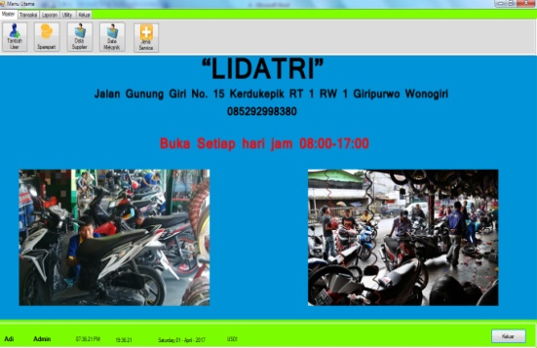

Gambar 2. Menu Utama

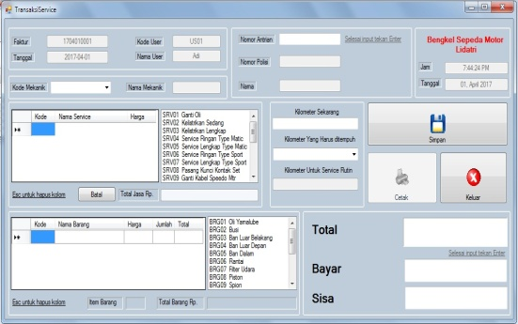

Gambar 3. Transaksi *Service*

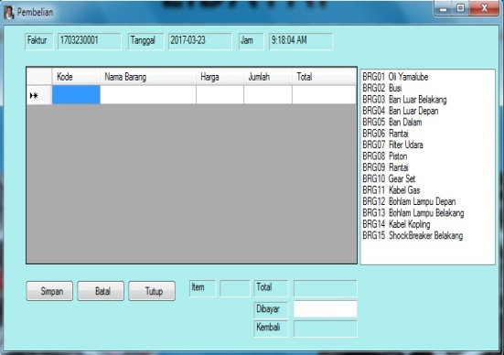

Gambar 4. Transaksi Pembelian

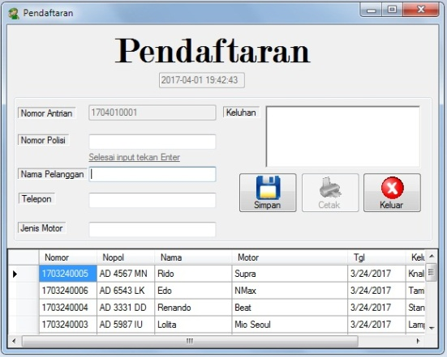

Gambar 5. Pendaftaran

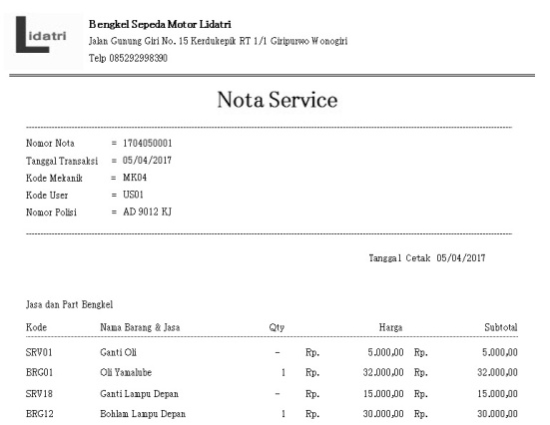

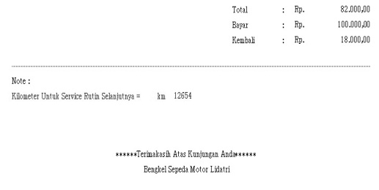

Gambar 6. Nota *Service*

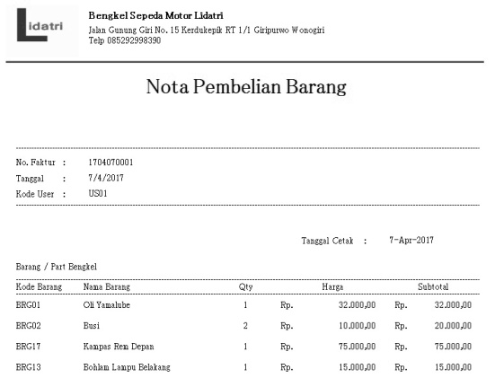

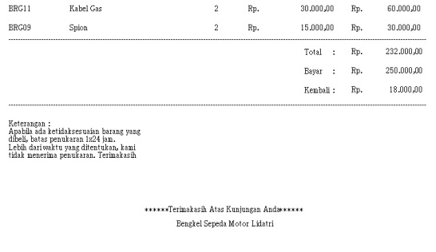

Gambar 7. Nota Pembelian

* 1. **Kamus Data**
     1. *User* = { @Kd*User* + Nama + Alamat + Tlp + Password + Level }
     2. Pelanggan = { @Nopol + Nama + Tlp + Motor }
     3. Mekanik = { @Kd_Mk + Nama + Alamat + Tlp }
     4. *Supplier* = { @Kode + *Supplier* + Alamat + Tlp }
     5. Barang = { @Kode_brg + Nm_brg + Stock + Hrg + Kode }
     6. Pendaftaran = { @Nomor + Nopol + Nama + Motor + Tgl + Keluhan}
     7. Jenis *Service* = { @Kd_srv + Nm_srv + Hrg }
     8. Pembelian = { @faktur + Total + Bayar + Kembali + Tgl }
     9. Detail Pembelian = { @faktur + Kd*User*  + Kode_brg + Nm_brg + Qty + Hrg + Subtotal + Total + Bayar + Kembali + Tgl }
     10. Detail *Service* = { @faktur_srv + Kd_srv + Nm_srv + Harga + Kode_brg + Nm_brg + Hrg + Jumlah + Subtotal }
     11. *Service* = { @ faktur_srv + Tgl + Biaya*Service* + BiayaBarang + Total + Bayar + Kembali + KdUser + Nopol + Kd_Mk + KM + NoAntrian }

1. **PENUTUP**
   1. **Kesimpulan**

Dari hasil analisis dan perancangan, serta implementasi dan pembahasan pada bab sebelumnya dalam skripsi ini dapat diambil kesimpulan sebagai berikut:

1. Informasi *service* rutin pada pelanggan sudah tercetak di faktur *service*.
2. Pencarian berkas mudah ditemukan di dalam *database*, kasir tidak perlu mencari berkas di tumpukan kertas maupun buku.
3. Pendataan pelanggan sudah terkomputerisasi, sehingga kecil kemungkinan hilangnya data.
4. Penjadwalan *service* rutin dilakukan oleh mekanik dan diinput oleh kasir di faktur *service*, jadi pelanggan mengerti kapan waktu mereka untuk datang guna *service* rutin.
   1. **Saran**

Berdasarkan pemaparan pada bab sebelumnya, maka penulis memberikan beberapa saran untuk mengembangkan aplikasi *service* rutin, sebagai berikut:

1. Sistem informasi yang dirancang saat ini masih berbasis *desktop,* menggunakan *Visual Basic.Net 2008*, diharapkan kedepannya akan ada yang mengembangkan sistem menjadi berbasis *web* dan dapat diakses *online*.
2. Untuk pengembangan sistem *service* rutin, selanjutnya diharapkan lebih akurat dalam pendataan jadwal.
3. Menempatkan orang yang sesuai kemampuan pada macam pekerjaan, sehingga bisa mendapat hasil yang maksimal.
4. Untuk meningkatkan kualitas pelayanan jasa, perlu diadakan penambahan alat untuk menunjang kelancaran pelaksanaan pelayanan jasa.
5. Agar proses atau aplikasi ini dapat dioperasikan dengan baik maka diperlukan pemeliharaan perangkat komputer *(Maintenance).*

**DAFTAR PUSTAKA**

[1] Binanto, Iwan, *Konsep Bahasa Pemrograman,* Yogyakarta, Andi Offset, 2004.

[2] Fathansyah, *Basis Data*, Bandung, Informatika Bandung, 2012.

[3] Hariyanto, Bambang, *Dasar Infornatika Dan Ilmu Komputer,* Yogyakarta, Graha Ilmu, 2008.

[4] https://id.wikipedia.org/wiki/Visual_Basic_.NET , diakses tanggal 19-3-2017.

[5] http://suryantowibowo7.blogspot.co.id/2006/11/*service*-rutin.html, diakses tanggal 20-2-2017.

[6] Jogiyanto, HM, Akt., MBA, Ph.D., *Analisa & Disain Sistem Informasi: Pendekatan Terstruktur Teori dan Praktek Aplikasi Bisnis*, Ed. II, Cet. II, Yogyakarta, Andi, 2001.

[7] Jogiyanto, HM, Akt., MBA, Ph.D., *Analisa & Disain Sistem Informasi: Pendekatan Terstruktur Teori dan Praktek Aplikasi Bisnis*, Yogyakarta, Andi, 2005.

[8] Kristianto, Andi, *Rekayasa Perangkat Lunak*, Yogyakarta, Graha Media, 2004.

[9] Ladjamudin, Al-Bahra Bin, *Analisis Dan Desain Sistem Informasi*, Yogyakarta, Graha Ilmu, 2005.

[10] Sukarno, Mohamad, *Sistem Cepat Dan Mudah menguasai Visual Basic.Net,* Jakarta, Eksa Mandiri, 2006.

[11] Sunardi, S., Murti, H., & Listiyono, H., *Aplikasi SMS Gateway,* Jakarta, Dinamik Jurnal Teknologi Informasi, 2009.

[12] Susanto, Azhar, *Sistem Informasi Manjemen Konsep Dan Pengembangannya*, Bandung, Lingga Jaya, 2004

[13] Sutarman, *Buku Pengantar Teknologi Informasi*, Jakarta, Bumi Aksara, 2012.

[14] Sutabri, Tata, S.Kom., MM, *Analisa Sistem Informas*i, Ed. I, Yogyakarta : Andi, 2004.

[15] Yulikuspartono, *Pengantar Logika dan Algoritma*, Yogyakarta, Andi Offset, 2009.